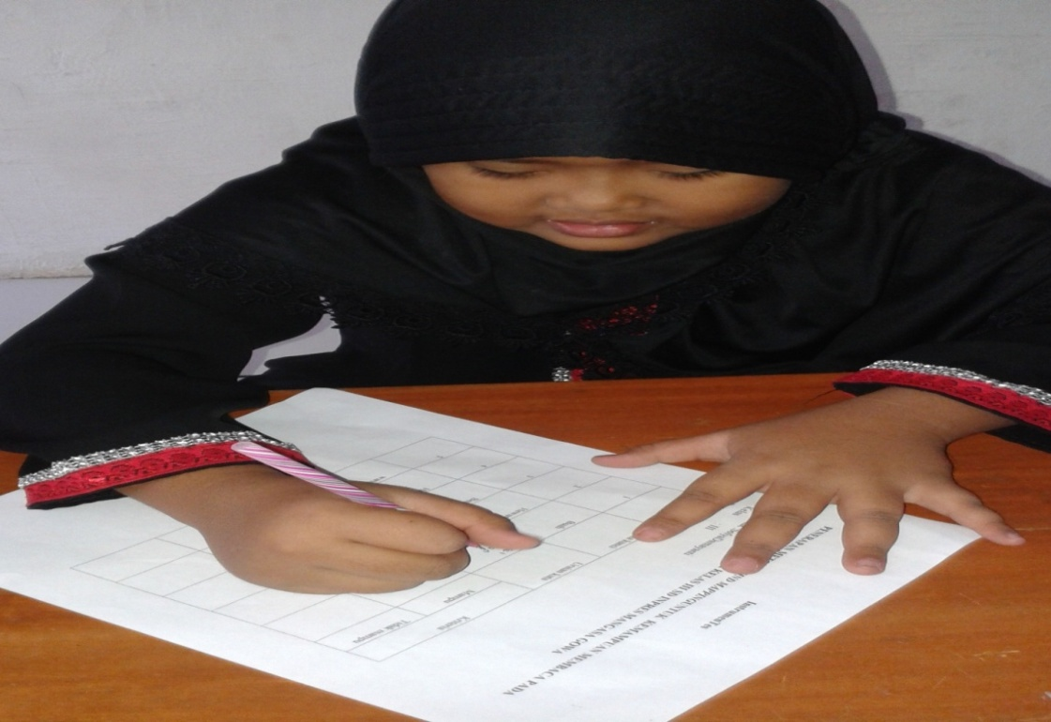
Gambar 1. Subjek SD

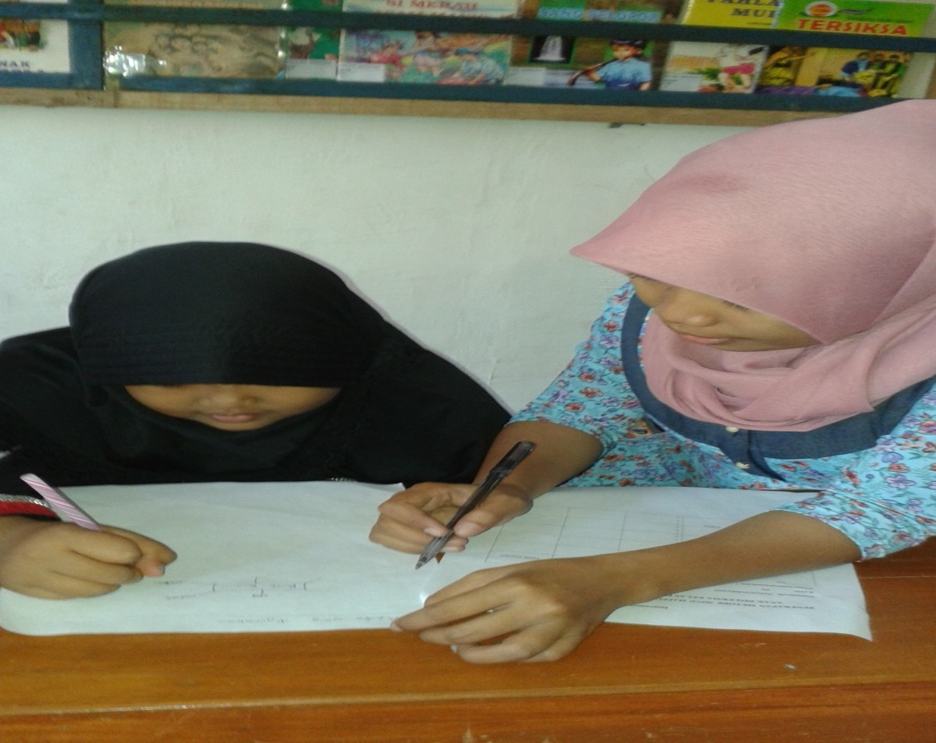
Gambar 2. Menjelaskan sebelum penerapan metode Mind Mapping

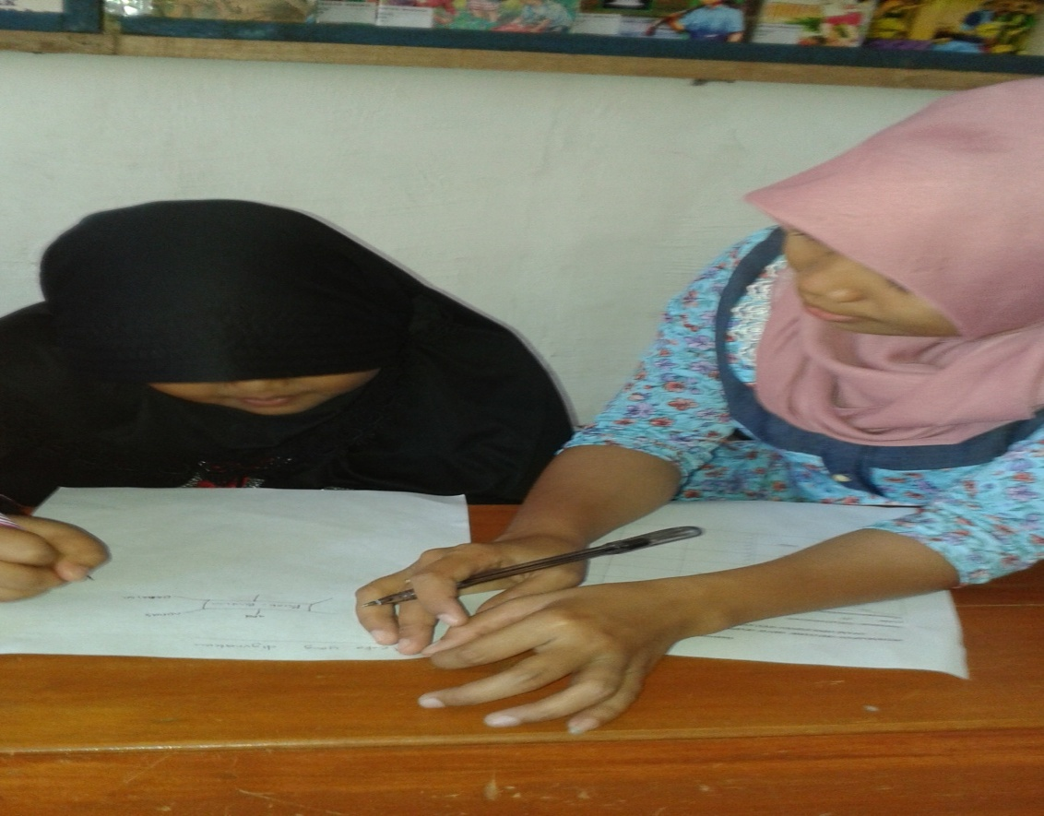
Gambar 3. Penerapan metode Mind Mapping

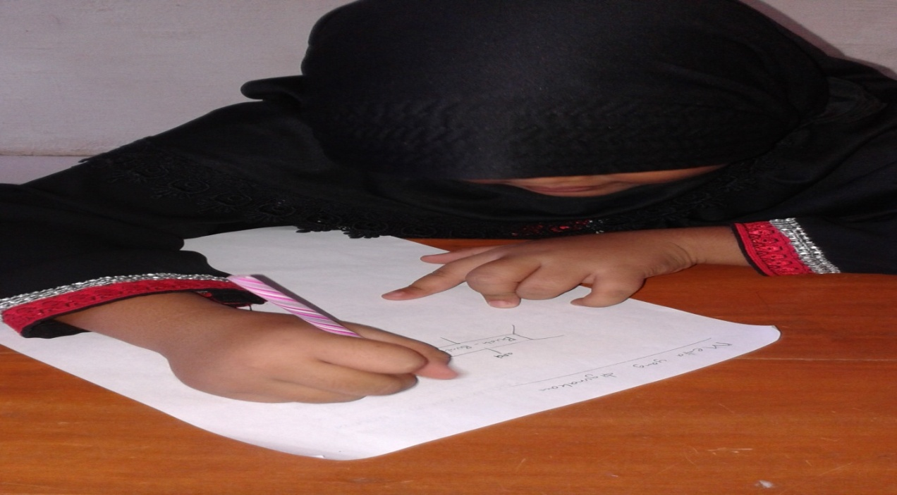
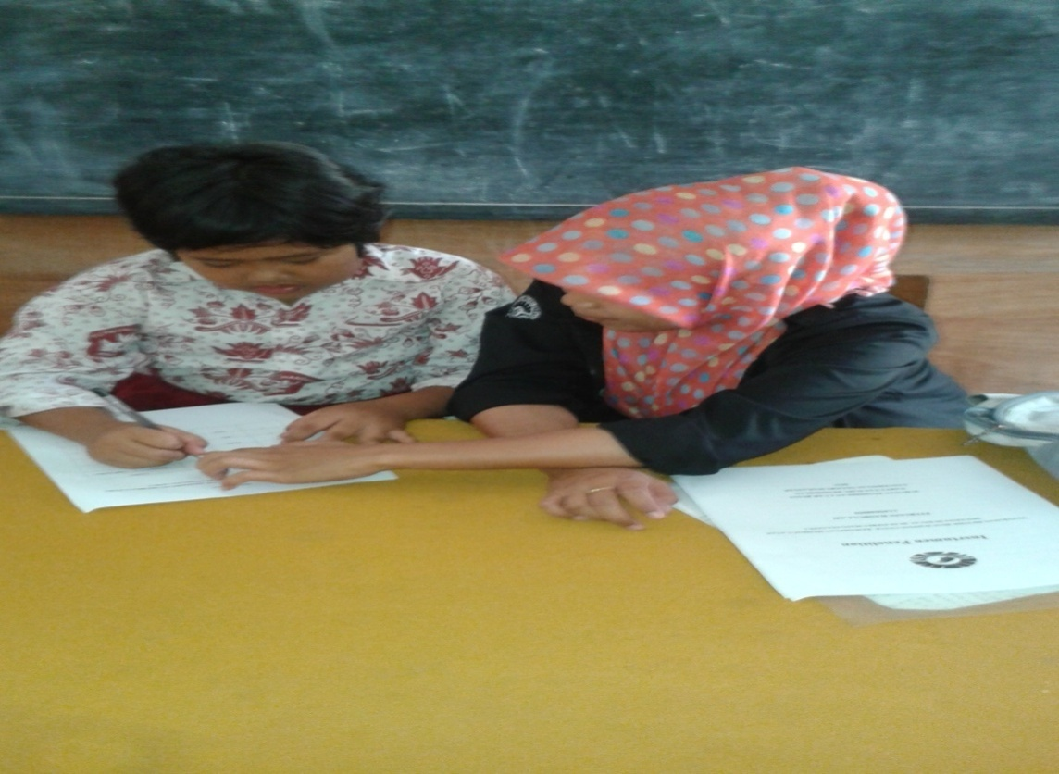
Gambar 4. Sesudah penerapan metode Mind Mapping
